ГОУ ЯО «Рыбинская школа-интернат №1»

Литературно-познавательный час
«С книжных страниц - на большой экран»

Провела
учитель начальных классов
Степина Н.Х.

2020-2021 г.

«С книжных страниц - на большой экран»
Эпиграф:

Прекрасный, многоликий, многозвучный и многокрасочный
мир окружает нас.
Этот необъятный мир называется киноискусством.
Будем любить этот мир, восхищаться и возвышаться им.
Ростислав Юренев

Цель
- воспитание духовно-нравственных качеств воспитанников и потребности в правильной организации культурного досуга.
Задачи
- через воплощённые в кино образы помочь ребятам лучше узнать русскую литературу и приблизиться к её пониманию;
- способствовать развитию интеллекта, знанию литературы, совершенствованию русского разговорного языка;
- развивать умение развернуто и связно отвечать на вопросы;
- прививать любовь к российскому киноискусству;
- расширить кругозор воспитанников.

Форма проведения – викторина с использованием презентационных и творческих материалов.

Актуальность – мероприятие является одним из этапов коллективного творческого дела, посвящённого году российского кино.

Планируемый результат - повышение уровня социальной зрелости , формирование чувства патриотизма и гражданственности, расширение кругозора и формирование эстетического вкуса.

Оборудование: мультимедийный комплекс, презентация, видеоролики из старых фильмов (Интернет-ресурс), книжные выставки

Ход мероприятия
Здравствуйте, дорогие ребята! Здравствуйте, уважаемые гости! Мы рады приветствовать вас на сегодняшнем мероприятии, которое посвящается книгам, ожившим на экране. Мы отправимся с вами в увлекательное путешествие по страницам книг, где вас ожидают их удивительные герои.

Вступительное слово ведущего (в тезисах):
Важнейшим из искусств для нас является кино!-
Изрёк когда-то вождь пролетариата,
Изрядно, в общем, сказано; и сказано давно,-
Мелькают кадры, рубежи и даты…
Сменился мир, искусства поменяли колорит,
Менялись люди, деньги и режимы.
Во время перемен живём, но, что ни говори,
Кино осталось неопровержимым!

Волшебный мир кино открывается нам с мультипликационных фильмов, и это — любовь на всю жизнь. А затем мы убеждаемся в возможностях киноискусства, которое показывает нам жизнь микроба и космическую катастрофу, делает нас свидетелями событий, происходивших на противоположной стороне земного шара и в нашем дворе, рассказывает о мире животных и увлекает в путешествия...
А когда человек подрастает и начинает мучительно искать ответы на вопросы: в чем твое призвание, какое место в жизни человека занимают труд, Родина, любовь, то здесь снова на помощь приходит киноискусство.
По сведениям социологов, более 60 процентов опрошенных молодых людей сказали о том, что кино играет важную роль в их жизни, и не просто как вид досуга, а как советчик и помощник, источник знаний о мире и о человеке.
1 слайд
Кино – самое молодое из искусств, но оно давно уже признано самым важным из искусств, и оно действительно ориентирует многих людей в их жизни. Кино создает общественное мнение и управляет им. Это обеспечило ему не только привязанность зрителей, но и самое пристальное внимание со стороны власти.
2 слайд
Сообщение информации: история кинематографа
28 декабря 1895 года, вечер, Франция, Париж, бульвар Капуцинов, дом 14, “Grand Cafе”, билет стоимостью 1 франк, раскуплено 35 билетов. Братья Огюст и Луи Люмьер, которые до этого момента руководили фабрикой фотоматериалов в Лионе, публично демонстрируют свое изобретение, которое они назвали «синематограф». На белом полотне экрана оживают пять коротких, меньше одной минуты сценок из жизни горожан. «Синематограф» производит на зрителей потрясающее впечатление: люди искренне смеются и плачут.
История кинематографа началась с фильма «Прибытие поезда»
3 слайд
Из истории кино в России
В России первый киносеанс состоялся в 4 мая 1896 года в петербургском саду «Аквариум» (в этом году – 120 лет).
А уже 2 октября 1908 года произошёл первый показ восьмиминутного фильма отечественного производства. Режиссер и предприниматель Александр Дранков поставил первый русский фильм с актерами под названием «Понизовая вольница» («Степан Разин»). Картина была черно-белая, немая, короткометражная, костюмная, душещипательная. А дальше – пошло-поехало… Картина открыла эру российского кино.

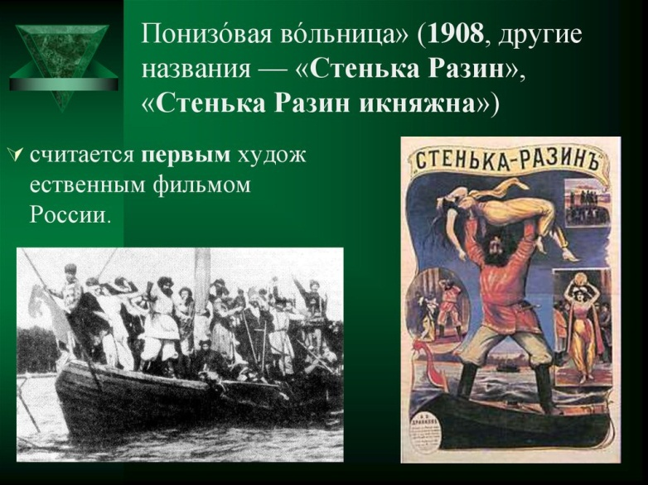

4 слайд
Первый российский цветной фильм вышел на экраны в 1925 году. Это был знаменитый «Броненосец Потемкин» Сергея Эйзенштейна. Он лично кисточкой на киноплёнке раскрасил флаг, который подняли над кораблём восставшие матросы, в красный цвет. Но это, к сожалению, был единственный цветной кадр в фильме. Первым же цветным фильмом, снятым на многослойную цветную киноплёнку AGFA, стал фильм о Параде Победы
1945 года.

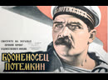

5 слайд
Первым советским кинобоевиком стал снятый в 1979 году режиссёром Борисом Дуровым фильм «Пираты XX века». Впервые в советском фильме было продемонстрировано искусство боя карате. Самый кассовый (по посещаемости) за всю историю советского и российского кинопроката фильм.

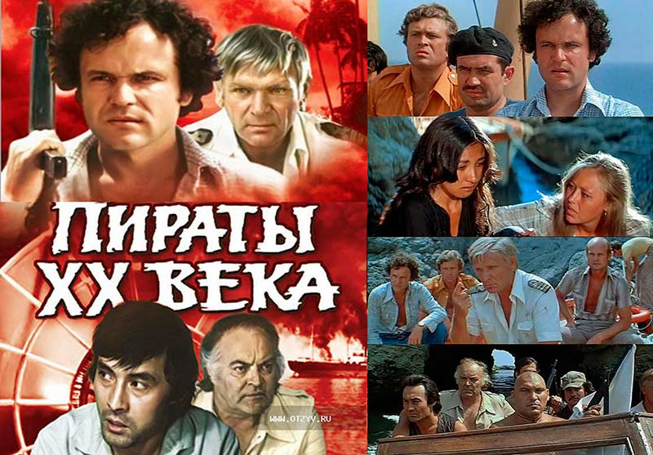

6 слайд
Первым российским фильмом ужасов считается «Вий» (1909), немой художественный короткометражный фильм Василия Гончарова. До наших дней он не сохранился.

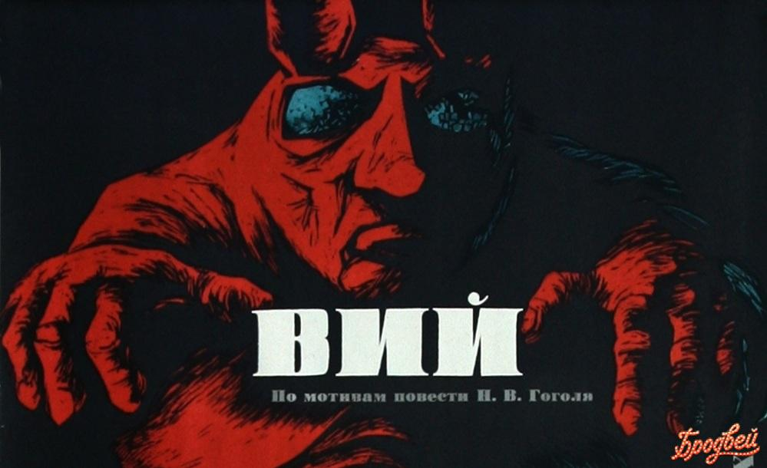

7 слайд

Самую престижную кинонаграду планеты — ежегодную премию «Оскар» Американской академии киноискусств получили такие российские фильмы: в категории «Лучший документальный фильм». В 1943-м золотую статуэтку получила лента «Разгром немецких войск под Москвой» — хроника переломной битвы за Москву, снятая фронтовыми операторами. Для американского проката, правда, картина была переозвучена и перемонтирована, а ее название изменили на бойкое Moscow Strikes Back («Москва наносит ответный удар»). . Затем «Оскар» получила картина «Радуга» Марка Донского (1944), «Война и мир» Сергея Бондарчука (1968), «Москва слезам не верит» Владимира Меньшова (1980) и «Утомлённые солнцем» Никиты Михалкова в 1994 году.
В 2000 году премия «Оскар» была присуждена российскому режиссеру, художнику-мультипликатору Александру Петрову за лучший короткометражный мультфильм года «Старик и море», снятый по мотивам Хемингуэя. Мультфильм «Старик и море» — совместный проект с участием России, Канады и Японии.

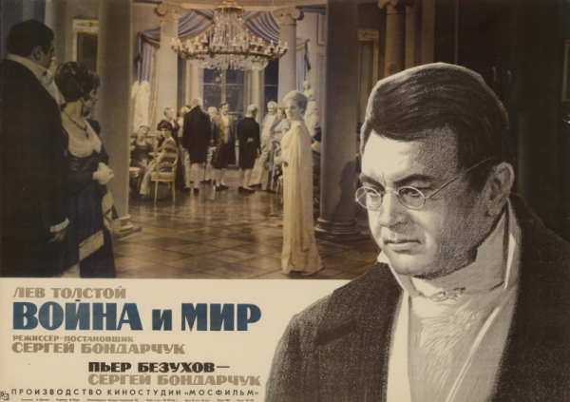

Кино - викторина «С книжных страниц – на большой экран»

Разминка.

Назвать пропущенные слова в названии фильмов, сказок.
- "Приключения Петрова и..." (Васечкина)
- "Новогодние приключения Маши и..." (Вити)
- "Сказка о потерянном..." (времени)
- "Королевство кривых..." (зеркал)
- "Варвара-краса, длинная..." (коса)
- "Двенадцать..." (месяцев)
- "Старик..." (Хоттабыч)
- "Алые..." (паруса)
- "Белый Бим..." (Черное ухо_
- "В поисках капитана..." (Гранта)
- "Гостья из..." (будущего)

- «Читаем книгу – смотрим фильм».

Назовите автора книг (предложить варианты ответов)
- «Руслан и Людмила» (А.С. Пушкин).
- «Ночь перед Рождеством» (Н.В. Гоголь)
- «Муму» (И.С. Тургенев)
- «Приключения Робинзона Крузо» (Д. Дефо)
- «Кавказский пленник» (Л.Н. Толстой / Пушкин)
- «Лошадиная фамилия» (А.П. Чехов)
- «Снежная королева» (Х.К. Андерсен)
- «Тарас Бульба» (Н.В. Гоголь)

- «Знакомый кадр»

По изображению узнать название фильма, сказки…
- Красная шапочка
- Малыш и Карлсон
- Иван Васильевич меняет профессию
- Один дома
- Хроники Нарнии
- Гарри Поттер
- Робинзон Крузо
- Пираты Карибского моря
- Властелин колец

3. «Маска, я тебя знаю»
Назвать героя знакомого сюжета
1. Юрий Никулин
2. Дэниэл Рэдклифф
3. Эмма Уотсон
4. Сергей Безруков
5. Наталья Андрейченко.

4."Угадай героя мультфильма"
1. Оля, наша, в зоопарк
С братиком ходила
Посмотреть на обезьян
И Гену-… .
(крокодила, мультфильм «Крокодил Гена»)
2. Искал свою маму лохматый слонёнок.
Ко всем приставал: «Чей я ребёнок?»
Немало пришлось малышу испытать!
Слониха его приняла, словно мать.
(Мамонтенок, мультфильм "Мама для мамонтенка")
3. Он — не мягкая игрушка,
А из сказочки зверушка.
В зоопарке он служил
И у крокодила жил.
Мех на нём-то, как рубашка.
Имя зверя — ...
(Чебурашка, мультфильм "Чебурашка и крокодил Гена")
4. В Простоквашино их дом,
Проживают вчетвером.
Кто из них погожим днём
Вдруг свалился в водоём?
(Шарик, мультфильм "Дядя Федор, пес и кот")
5. Вы ведь слышали о нём?
Знает всё и обо всём.
«А Вы были на Таити?» —
Сами так его спросите.
Да загадка-то простая!
Как же звали попугая?
(Кеша, мультфильм "Возвращение блудного попугая")
6. У этого героя
Дружок есть — Пятачок,
Он Ослику в подарок
Нёс пустой горшок,
Лез в дупло за мёдом,
Пчёл гонял и мух.
Имя медвежонка,
Конечно, — ...
(Винни-пух, мультфильм "Винни-пух")
7. Он всегда, как день варенья,
Отмечает день рожденья,
На штанишках кнопку тиснет,
Чтоб отправиться в полёт,
Под пропеллером повиснет
И летит, как вертолёт.
Парень он, «в расцвете лет».
Кто он? Дайте-ка ответ.
(Карлсон, мультфильм "Малыш и Карлсон")
8. Черепахе триста лет.
Уж её и старше нет.
И она-то рассказала
Тайну, о которой знала
И которую хранила,
Буратино ключ вручила:
«Вот он, ключик золотой.
В город Счастья дверь открой.
Я ж в пруду останусь тут.»
Черепаху как зовут?
(Тортилла, мультфильм "Приключения Буратино. Золотой ключик")
9. Этот кот – добрейший в мире.
Он мышам в своей квартире
Говорил всегда, что нужно
Кошкам с мышками жить дружно.
(Кот Леопольд, мультфильм "Кот Леопольд")
Подведение итогов.
Я надеюсь, что сегодня вы стали на один шаг ближе к культуре нашей страны. Не хотели бы вы поделиться своими впечатления и рассказать, о чем вам бы хотелось узнать больше (ответы детей)
Рефлексия занятия
Что нового для себя вы сегодня узнали?
- Как вы считаете, на основе услышанных фактов, наше российское кино заслуживает внимания? Нужно ли возрождать российское кино, учитывая, что в настоящее время, лидирующие позиции имеет западное кино?
- Как вы себя ощущаете после проведённого мероприятия? Что изменилось в вашем мировоззрении?

